107年國家防災日「臺灣抗災演練網」全民地震網路演練
活動說明

- 為提升全民防震常識，推廣全民參與地震演練，模效美國shake out大震撼(http://www.shakeout.org/)網路地震演練方式，辦理全民地震網路演練。
- 活動網址：「臺灣抗災演練網」，網址: https://www.twdrill.com.tw/。(註冊及演練上傳方式，請參考網站防災演練\地震防災演練\演練文件下載\地震演練手冊)
- 參加對象：全國各級政府機關、學校、團體、公司企業，並加強宣導民眾參與。
- 演練方式：演練級別1-簡易演練 : 「趴下、掩護、穩住」。曾參演過的單位，推廣演練級別2-基礎演練 : 「即生命安全演練，演練的重點在於事前評估安全環境、地震發生時的避難行為(地震避難3步驟)，地震發生後是否需要避難，並試走避難路線等」。(請參考網站防災演練\地震防災演練\演練文件下載\地震演練手冊)
地震避難3步驟(趴下Drop、掩護Cover、穩住Hold on)。
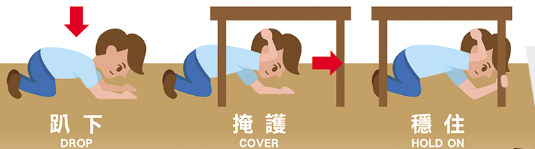
檢附相關參考照片如附：
(一)全民地震避難演練範例一
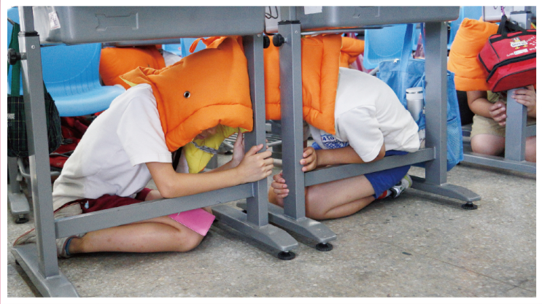
(二)全民地震避難演練範例二


